年 月 日

【提出先】栃木市フードバレー協議会事務局（栃木市商工振興課）
ＦＡＸ：０２８２－２１－２６８３／Ｅ－mail:syoukou@city.tochigi.lg.jp

「栃木市フードバレー協議会」入会申込書
【※】の項目は、市ホームページでの公開を予定しております。
※企業名又は  事業所(団体)名 | 会員名簿等に記載する名称となります。
代 表 者 | 役 職 名 |  |  |  | 氏 名
ご担当者 | 役 職 名 |  |  |  | 氏 名
※所 在 地
※創業年月 | 年 月（西暦）  本社が市外の場合、栃木市での操業開始時期をご記入ください。
※業 種  該当する所に○ | 農業 | 食品製造業 |  | 小売業 |  |  | 飲食業
※主な製造品・事業内容
※ホームページ
※電話番号 |  |  | ※ＦＡＸ
Ｅ－ｍａｉｌ

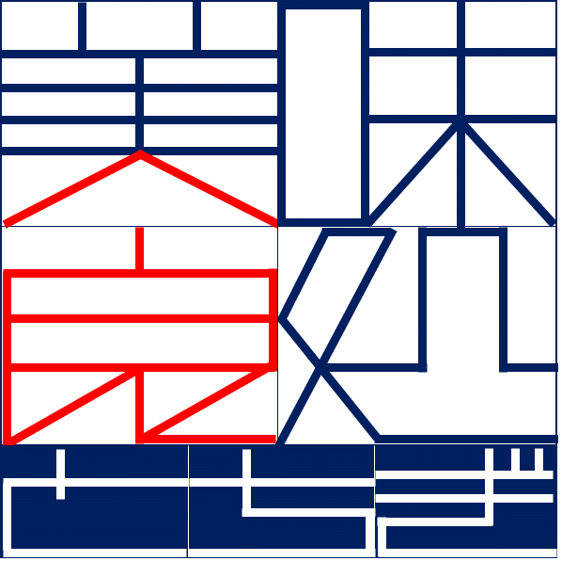
- 入会申込書にご記入いただいた内容は、協議会の運営上必要な範囲内で、ホームページ等に使用させていただきます。

